研修会テキストにもぴったり

「体育指導委員の基礎知識」に替わる一冊
スポーツ推進委員を取り巻く環境が大きく
変化している今、新しい情報を満載した
資質向上に役立つ手引書 ぜひ皆様のお手元に
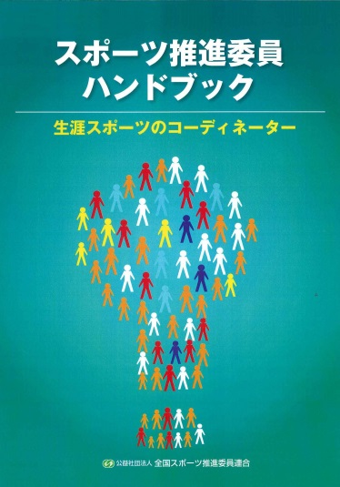
オールカラーで見やすい！

目次
Ⅰ スポーツ推進委員の制度
Ⅱ スポーツ推進委員の組織
Ⅲ 生涯スポーツ推進とスポーツ推進委員
Ⅳ スポーツ推進委員の資質向上
資料編

公益社団法人全国スポーツ推進委員連合
〒160-0013
東京都新宿区霞ケ丘町4-2
JAPAN SPORT OLYMPIC SQUARE 403
TEL：03-6804-3341 FAX：03-6804-3342
MAIL：zensporen@mx5.alpha-web.ne.jp
スポーツ推進委員ハンドブック 申込書
購入冊数 冊 1,000円（1冊・税込価格・送料別）
お届け先  住 所 | 〒 -
氏 名
担当部署
TEL |  | FAX
請求書名
担 当
備考
振込先 ・郵便局（郵送時払込み用紙を同封いたします）
・三菱東京ＵＦＪ銀行渋谷中央支店 （普通）００７０１０６
公益社団法人 全国スポーツ推進委員連合 会長 齊藤斗志二

